 | Министерство науки и высшего образования Российской Федерации  Мытищинский филиал  Федеральное государственное бюджетное образовательное учреждение  высшего образования  «Московский государственный технический университет  имени Н.Э. Баумана  (национальный исследовательский университет)»  (МГТУ им. Н.Э. Баумана)

ФАКУЛЬТЕТ Космический
КАФЕДРА «Прикладная математика, информатика и вычислительная техника» К3-МФ

Лабораторная работа №8

ПО ДИСЦИПЛИНЕ:
Сети ЭВМ и телекоммуникации

НА ТЕМУ:
__________Изучение браузеров Интернет________

Студент __К3-66Б__ __________ Чернов Владислав Дмитриевич
(Группа) (Подпись, дата) (И.О.Фамилия)

Студент __К3-66Б__ __________ Братов Аким Романович
(Группа) (Подпись, дата) (И.О.Фамилия)

Преподаватель ____________ Гизбрехт Иван Иванович
(Подпись, дата) (И.О.Фамилия)

2025 г.

Задание на лабораторную работу
- Ознакомиться с функциональностью разных браузеров. Чем браузеры отличаются друг от друга? Чем отличаются браузеры на основе проектов с открытым исходным кодом Chromium и Mozilla Firefox? Какие браузерные движки они используют?
- Сколько баллов набирает каждый из браузеров на тестах HTML5test и Acid3?
- Для чего нужны TLS-сертификаты и корневые TLS-сертификаты, и как они используются в браузерах? В каких браузерах могут использоваться TLS-сертификаты Национального удостоверяющего центра (НУЦ) Минцифры РФ?

Выполнение

  - Браузеры отличаются друг от друга скоростью работы, уровнем безопасности, поддержкой расширений, интерфейсом и подходом к приватности.
Браузеры на основе Chromium (Chrome, Edge, Opera, Brave) используют движок Blink и JavaScript-движок V8, отличаются высокой производительностью, но часто передают данные в экосистему Google.
Mozilla Firefox использует собственный движок Gecko и JS-движок SpiderMonkey, уделяет больше внимания конфиденциальности и менее зависит от сторонних компаний.
Таким образом, основное различие — в используемом движке, подходе к безопасности и политике сбора данных.

  - Проводим тесты html5test и acid3 в vivaldi, safari и edge


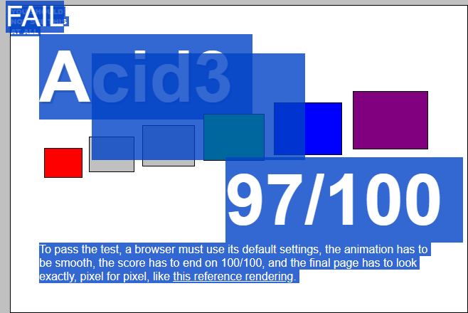
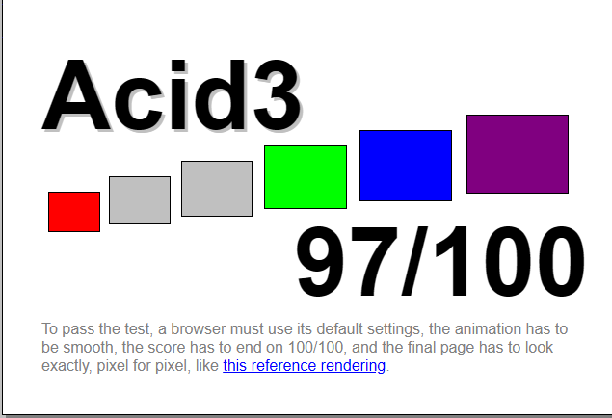
3)TLS-сертификаты используются для защиты соединений между пользователем и сайтом: они обеспечивают шифрование данных, подтверждают подлинность сайта и предотвращают подмену.
Корневые TLS-сертификаты (root-сертификаты) — это доверенные сертификаты удостоверяющих центров (УЦ), встроенные в операционную систему или браузер. На их основе проверяется подлинность всех остальных сертификатов в цепочке.
В браузерах сертификаты проверяются автоматически: если сайт подписан доверенным УЦ, браузер показывает замок (безопасное соединение); если нет — появляется предупреждение о небезопасности.
Сертификаты Национального удостоверяющего центра (НУЦ) Минцифры РФ могут использоваться:
- в браузерах, которые позволяют вручную добавить корневой сертификат в хранилище доверия;
- это возможно, например, в Firefox, где своё хранилище сертификатов, и в Chrome/Edge, если сертификат добавлен в системное хранилище Windows.
Без ручного добавления такие сертификаты могут не распознаваться как доверенные за пределами РФ.

